1.2.3 循环语句
一、基础过关
1．下列给出的四个框图，其中满足WHILE语句格式的是 ( )
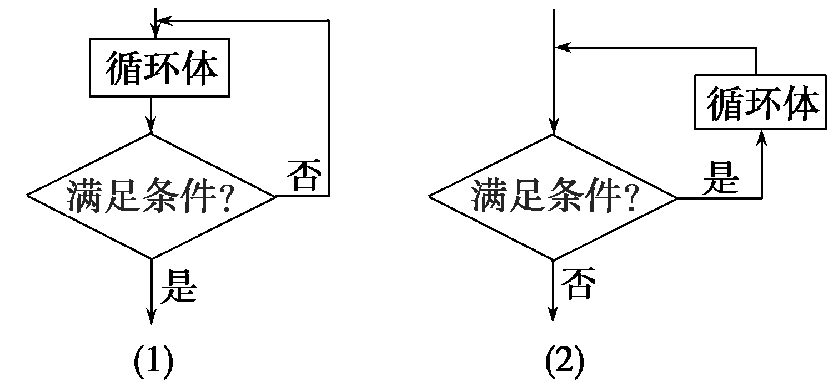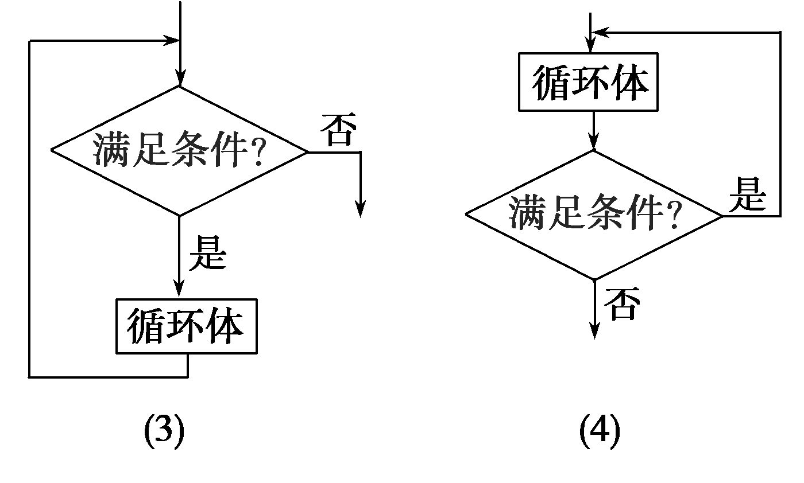
A．(1)(2) B．(2)(3) C．(2)(4) D．(3)(4)
2．循环语句有WHILE和UNTIL语句两种，下面说法错误的是 ( )
A．WHILE语句和UNTIL语句之间可以相互转化
B．当计算机遇到WHILE语句时,先判断条件真假,如果条件符合,就执行WHILE和
WEND之间的循环体
C．当计算机遇到UNTIL语句时，先执行一次DO和UNTIL之间的循环体，再对UNTIL
后的条件进行判断
D．WHILE语句与UNTIL语句之间不可以相互转化
3．下面的程序运行后第3个输出的数是 ( )
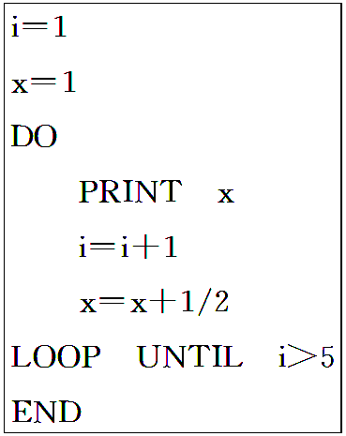
A．1 B. C．2 D.
4．下面程序执行后输出的结果是 ( )
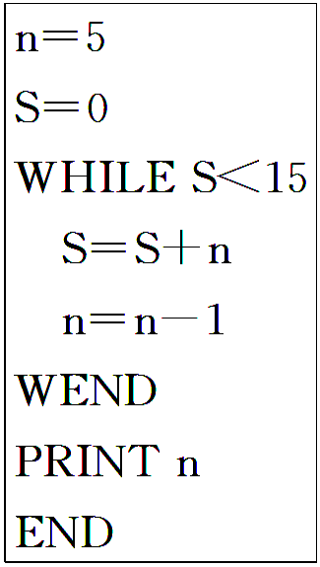
A．－1 B．0 C．1 D．2
5．下面的程序是一个__________________________问题的算法．
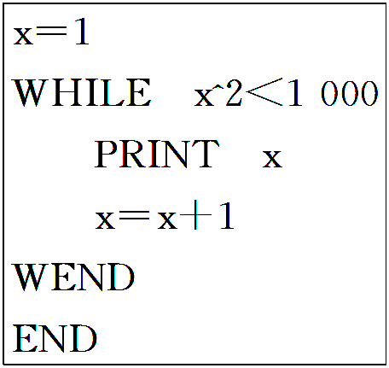
6．运行下面的程序，输出的值为__________．
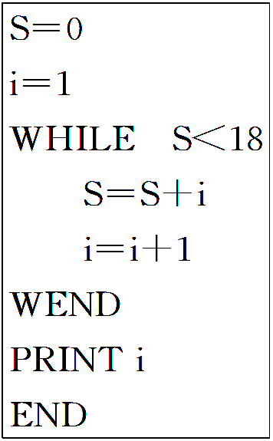
7．已知函数y＝x³＋3x²－24x＋30，写出连续输入自变量的11个取值，分别输出相应的函数值的程序．

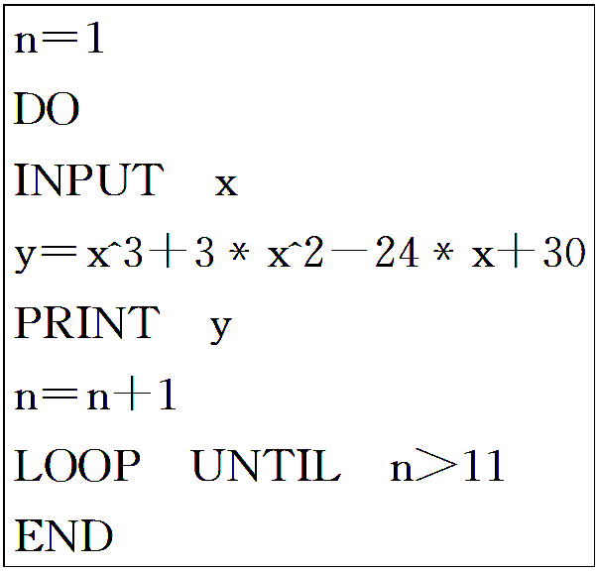
8．分别用当型和直到型循环语句编写一个程序，计算2×4×6×…×100的值．
二、能力提升
9．读程序：
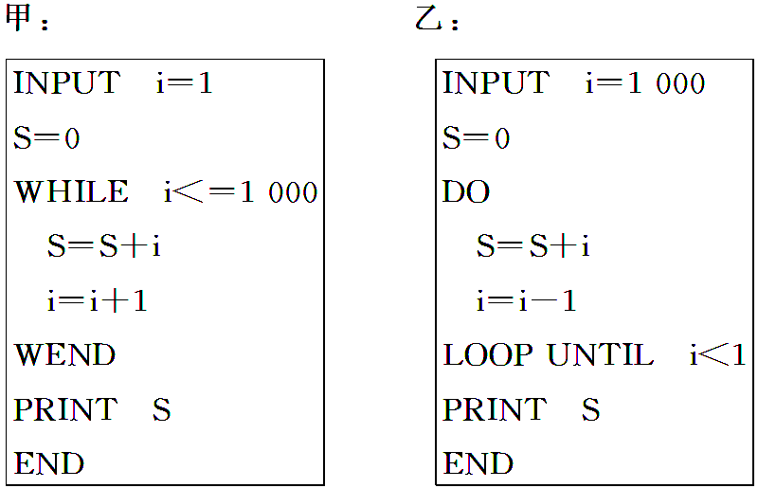
对甲、乙两程序和输出结果判断正确的是 ( )
A．程序不同，结果不同 B．程序不同，结果相同
C．程序相同，结果不同 D．程序相同，结果相同
10．运行下面的程序，执行后输出的s的值是 ( )
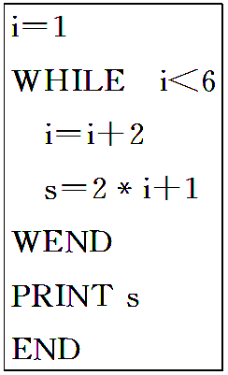
A．11 B．15 C．17 D．19
11．下面程序表示的算法是_______________________________________________．
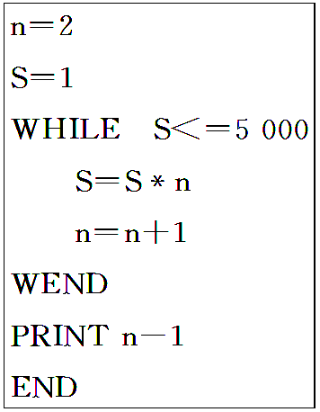
12．设计算法求＋＋＋…＋的值，并画出程序框图及编写程序．
三、探究与拓展
13．将下面用“二分法”求方程x²－2＝0(x>0)的近似解的程序框图转化为相应的程序．
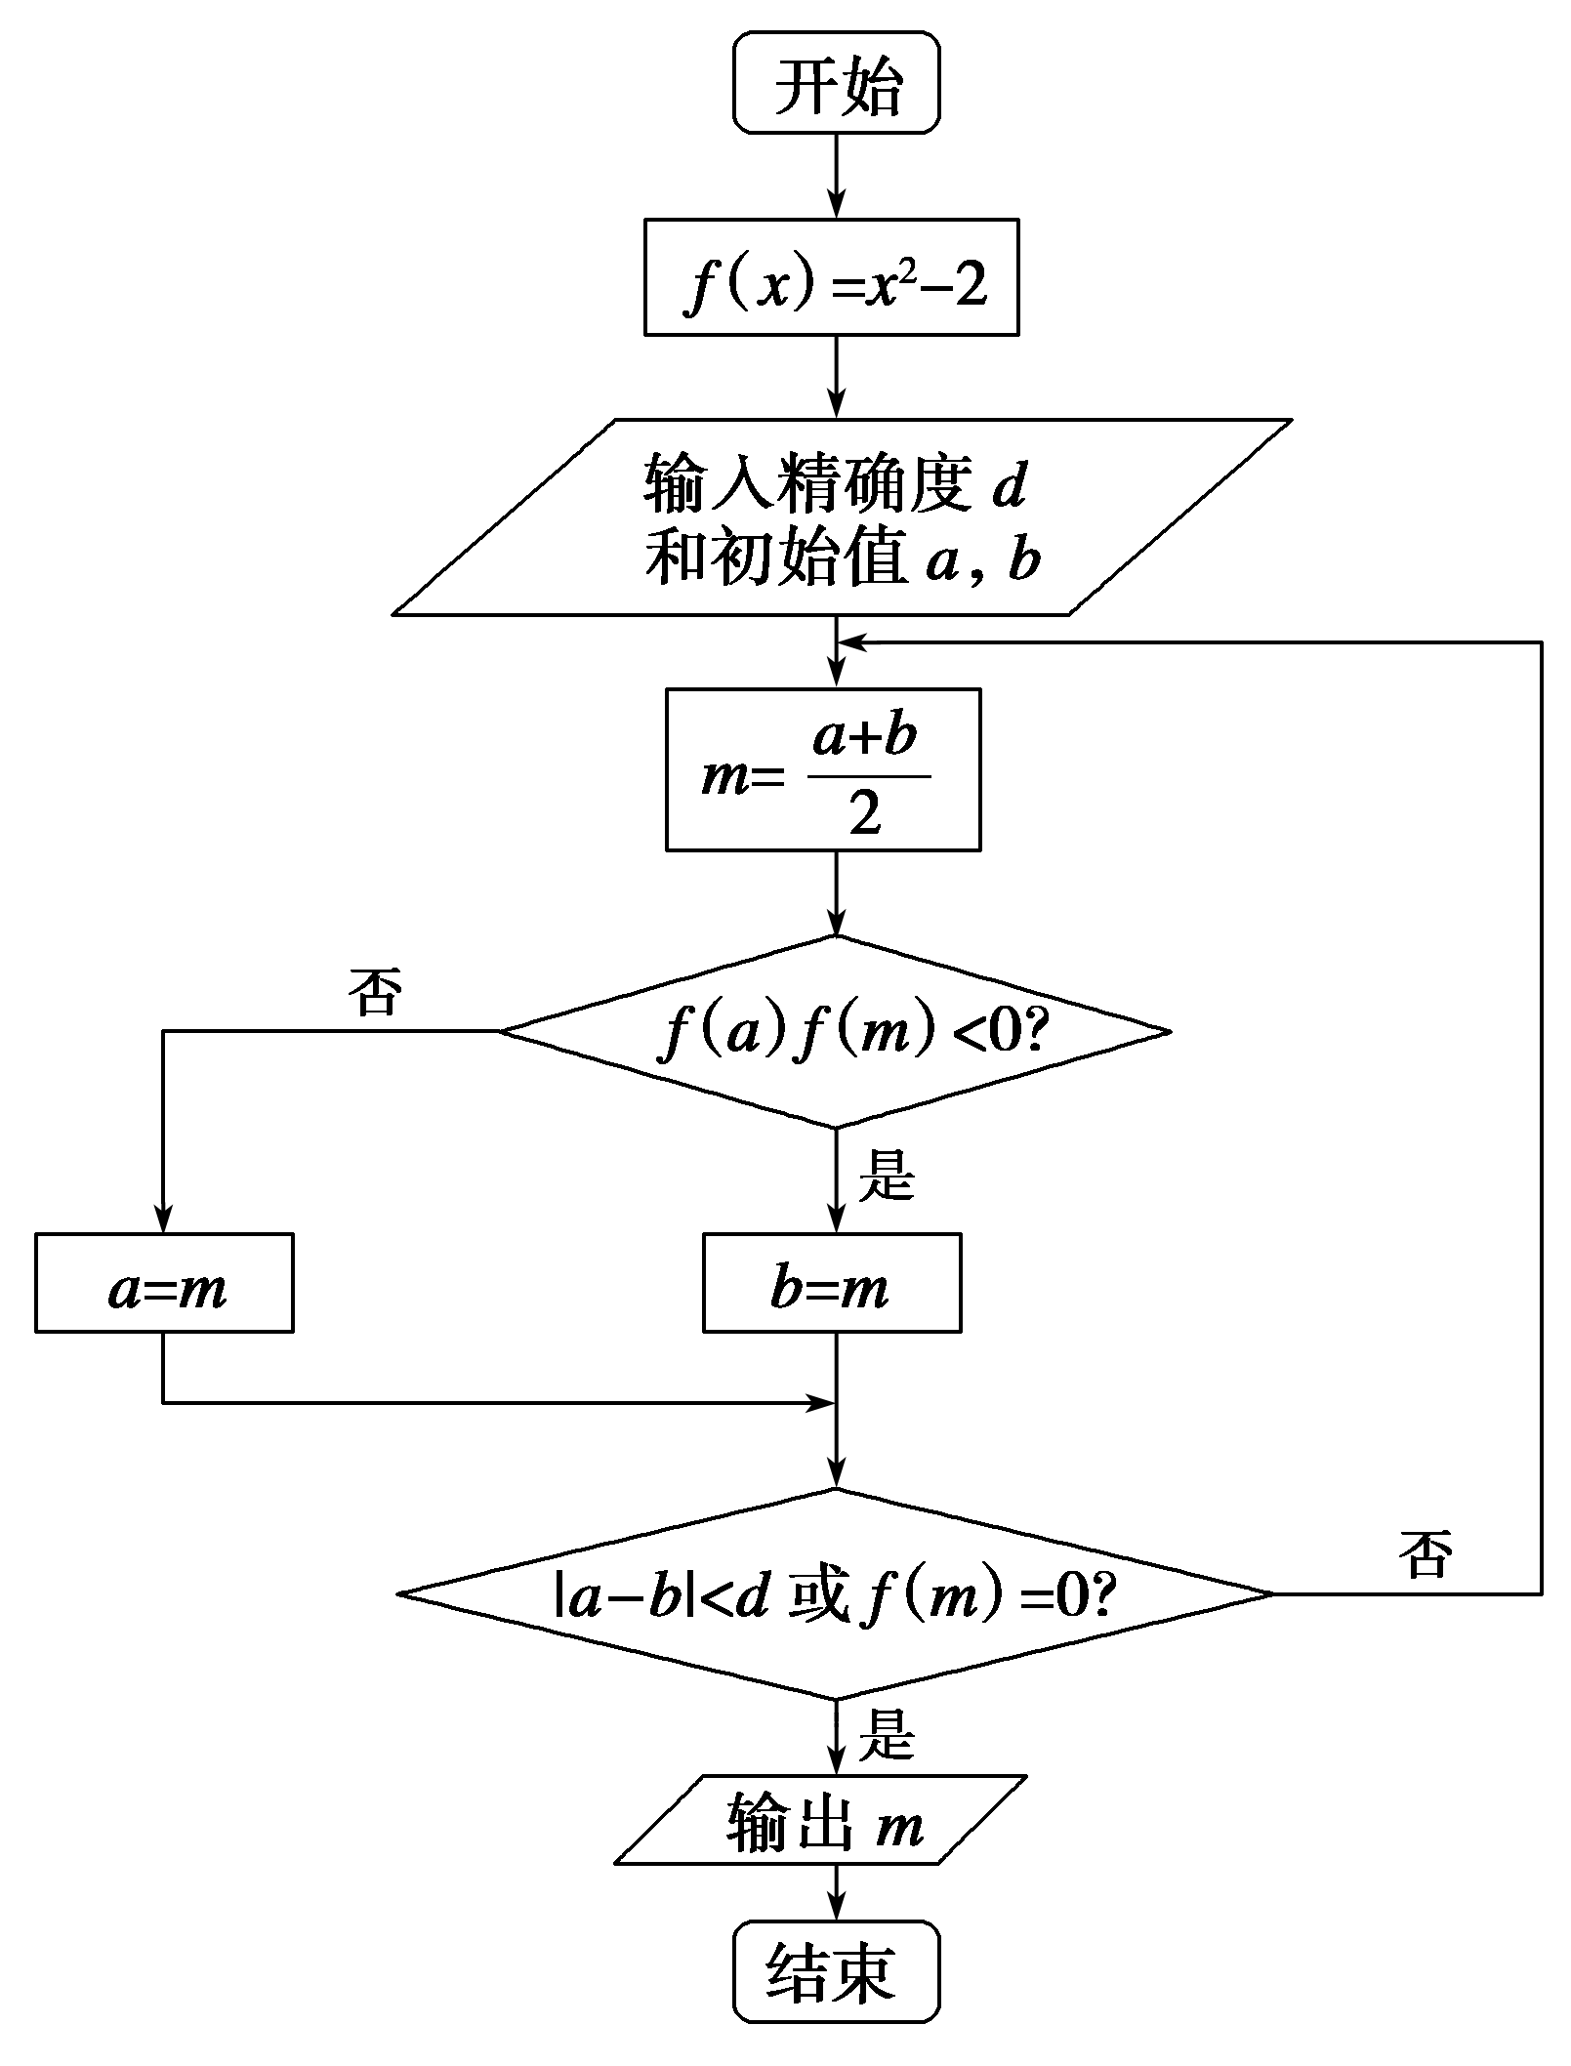
答 案
1．B 2.D 3.C 4.B
5．求满足x²<1 000的所有正整数x的值
6．7
7．解 程序为：
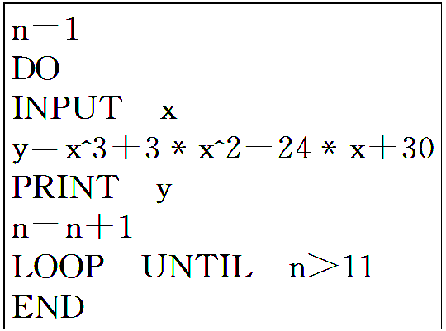
8．解 (1)当型：
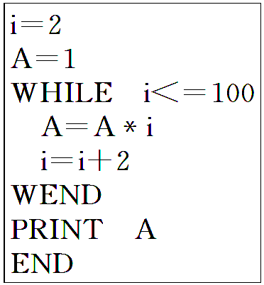
(2)直到型：
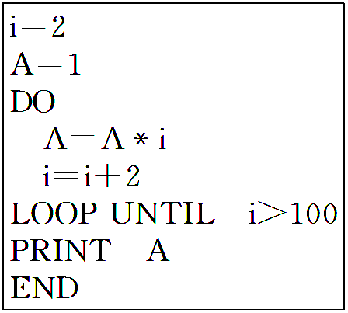
9．B 10.B
11．求使1×2×3×…×n>5 000的n的最小正整数
12．解 算法如下：
第一步：令S＝0，i＝1；
第二步：若i≤99成立，则执行第三步；
否则，输出S，结束算法；
第三步：S＝S＋；
第四步：i＝i＋1，返回第二步．
程序框图：
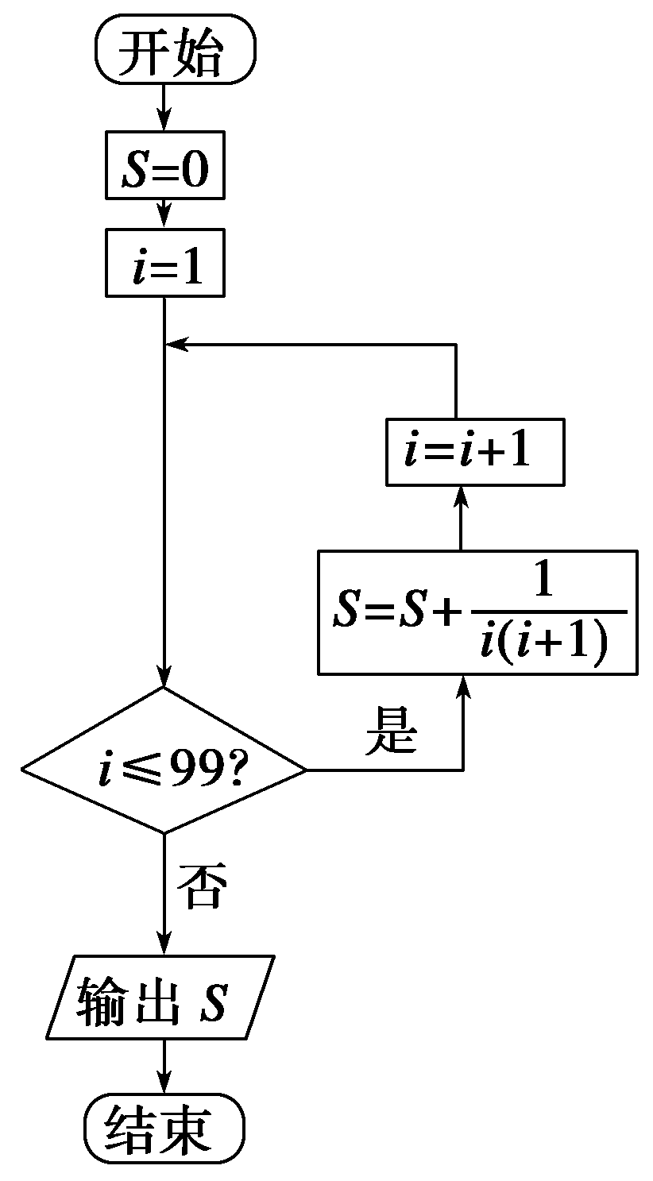
程序如下：
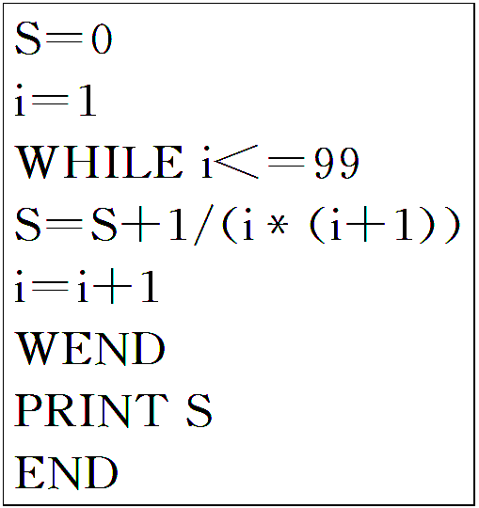
13．解
